
МУНИЦИПАЛЬНОЕ ОБРАЗОВАНИЕ
СЕРТОЛОВО
ВСЕВОЛОЖСКОГО МУНИЦИПАЛЬНОГО РАЙОНА
ЛЕНИНГРАДСКОЙ ОБЛАСТИ

АДМИНИСТРАЦИЯ

П О С Т А Н О В Л Е Н И Е

21 апреля 2016 № 182
г. Сертолово

О подготовке и проведении
на территории МО Сертолово
праздничных мероприятий,
посвященных 71-ой годовщине
Победы в Великой Отечественной
войне 1941-1945 гг.

В соответствии с Федеральным законом от 06.10.2003 г. № 131-ФЗ «Об общих принципах организации местного самоуправления в Российской Федерации», на основании Устава МО Сертолово, Положения об администрации, в соответствии с планом культурно-массовых мероприятий, утвержденным распоряжением администрации МО Сертолово 01.02.2016 №15 «Об утверждении Перечня основных мероприятий МО Сертолово на 2016 год в сфере культуры, молодежной политики, физической культуры и спорта», предусмотренных муниципальными программами «Развитие культуры в МО Сертолово на 2014-2016 гг.», «Развитие физической культуры в МО Сертолово на 2014-2016 гг.», «Молодое поколение МО Сертолово на 2014-2016 гг.», в целях обеспечения надежного функционирования объектов жизнедеятельности населения, оперативного реагирования на возможные нестандартные ситуации на территории муниципального образования Сертолово, соблюдения правил противопожарного режима и пожарной безопасности, и в связи с подготовкой и проведением торжественных мероприятий, посвященных 71-ой годовщине Победы в Великой Отечественной войне, администрация МО Сертолово

ПОСТАНОВЛЯЕТ:

- Утвердить План мероприятий, посвященных празднованию 71-ой годовщине Победы в Великой Отечественной войне 1941-1945 гг. (приложение № 1).
- Утвердить маршрут прохождения колоны к Воинскому захоронению г. Сертолово (приложение № 2).
- Назначить ответственных должностных лиц администрации МО Сертолово в выходные и праздничные дни в период с 29.04.2016 г. по 04.05.2016 г. и с 06.05.2016 г. по 10.05.2016 г.
- Утвердить график дежурств ответственных должностных лиц администрации МО Сертолово в выходные и праздничные дни в период с 29.04.2016 г. по 04.05.2016 г. и с 06.05.2016 г. по 10.05.2016 г. (приложение №3)
- Муниципальному автономному учреждению «Сертоловский культурно - спортивный центр «Спектр»:
5.1. подготовить и провести мероприятия, посвященные 71-ой годовщине Победы в Великой Отечественной войне 1941-1945 гг., в соответствии с Планом по подготовке и проведению мероприятий, посвященных 71-летию Победы в Великой Отечественной войне, в соответствии с планом мероприятий (приложение № 1).
5.2. при организации и проведении мероприятий:
- в местах проведения праздничных мероприятий организовать соблюдение правил противопожарного режима и пожарной безопасности, в том числе при использовании пиротехнических изделий;
- организовать медицинское сопровождение мероприятий;
- при проведении травмоопасных мероприятий определить ответственных лиц за проведение каждого мероприятия;
- организовать патрулирование ДНД в период проведения мероприятий;
- организовать взаимодействие с 88 отделом полиции УВД по Всеволожскому району Ленинградской области, подрядной организацией, обеспечивающей уборку и чистоту мест проведения мероприятий;
- организаторам проведения праздничных мероприятий обеспечить взаимодействие с силовыми структурами по обмену информацией. О всех подозрительных случаях докладывать немедленно.
- Отделу жилищно-коммунального хозяйства администрации МО Сертолово:
- обеспечить контроль за уборкой территории и праздничным оформлением улиц города;
- подготовить списки аварийно-спасательных служб, довести их до лиц, ответственных за проведение мероприятий, дежурных администрации МО Сертолово, ответственных должностных лиц администрации МО Сертолово;
- проинструктировать сотрудников администрации МО Сертолово о соблюдении требований пожарной безопасности;
- обеспечить контроль за патрулированием ДНД в период проведения праздничных мероприятий;
- подготовить сводный график ответственных дежурных по предприятиям, учреждениям и организациям, расположенным на территории МО Сертолово, на период с 29.04.2016 г. по 04.05.2016 г. и с 06.05.2016 г. по 10.05.2016 г., довести его до сведения директора Сертоловского муниципального учреждения «Оказание услуг «Развитие», ответственного за организацию работы диспетчерской службы администрации МО Сертолово;
- уточнить списки оповещения ответственных лиц и технического персонала, обратив особое внимание на наличие средств связи и транспорта;
- осуществить контроль привлечения руководителями предприятий, руководителями управляющих компаний резервных источников питания в случае отключения электроэнергии;
- обеспечить контроль за уборкой территории и праздничным оформлением улиц города;
- организовать взаимодействие с руководителями предприятий, учреждений и организаций всех форм собственности и ведомственной принадлежности в целях обеспечения надежного функционирования объектов жизнеобеспечения населения;
- председателю КЧС и ОПБ МО Сертолово обеспечить координацию действий всех служб привлекаемых для обеспечения безопасности населения и территорий МО Сертолово.
7. Рекомендовать 88 отделу полиции УВД по Всеволожскому району Ленинградской области обеспечить общественный порядок и безопасность граждан на период проведения праздничных мероприятий.
Совместно с военным комендантом Сертоловского гарнизона и командиром ДНД:
- обеспечить совместное патрулирование района проведения праздничных мероприятий;
- обеспечить незамедлительное реагирование на информацию, поступающую от граждан о всех подозрительных предметах, находящихся в районе проведения мероприятий;
- обеспечить ограничение проезда автотранспорта в район проведения праздничных мероприятий, не имеющих отношения к его организации и проведению.
8. Рекомендовать ГБУЗ ЛО «Сертоловская ГБ» обеспечить медицинское обслуживание на период проведения праздничных мероприятий.
9. Рекомендовать руководителям предприятий, организаций и учреждений всех форм собственности и ведомственной принадлежности, руководителям образовательных и дошкольных учреждений, расположенных на территории МО Сертолово:
- назначить ответственных должностных лиц на период с 29.04.2016 г. по 04.05.2016 г. и с 06.05.2016 г. по 10.05.2016 г. и предоставить графики главному специалисту по ГО и ЧС отдела жилищно-коммунального хозяйства администрации МО Сертолово до 28.04.2016 г.;
- обеспечить дежурство инженерно-технических работников на объектах жилищно-коммунального хозяйства (водозаборы, котельные), готовность аварийных бригад к проведению неотложных восстановительных работ, спланировав необходимую технику, оборудование, материалы;
- организовать ежесуточную проверку ответственными должностными лицами режимов тепло-, водо- и электроснабжения жилых домов и объектов социальной сферы, контроль за их нормальным функционированием;
- предусмотреть привлечение резервных источников питания в случае отключения электроэнергии;
- провести проверку противопожарного состояния помещений, готовности средств пожаротушения и исправности противопожарной сигнализации;
- в местах проведения мероприятий с массовым пребыванием людей обеспечить соблюдение требований пожарной безопасности и противопожарного режима;
- обеспечить исполнение на вверенных объектах и территориях постановление администрации МО Сертолово от 01.02.2011 года №8 «О мерах по обеспечению антитеррористической защищенности населения и территории МО Сертолово;
- организовать взаимодействие с территориальными и местными органами исполнительной власти по вопросам противодействия террористическим проявлениям.
10. Директору Сертоловского МУ «Оказание услуг «Развитие»:
- ответственного за организацию работы диспетчерской службы администрации МО Сертолово, обеспечить ежедневное информирование в 08.00 час. и в 20.00 час. дежурного диспетчера ЕДДС Всеволожского муниципального района Ленинградской области о состоянии дел на территории муниципального образования Сертолово;
- организовать контроль за работой подрядной организации, осуществляющей уборку территории МО Сертолово в соответствии с муниципальным контрактом, обеспечить уборку и чистоту мест проведения массовых гуляний.
11. Директору АУ «Редакция газеты «Петербургский рубеж» опубликовать цикл статей, направленных на усиление внимания жителей МО Сертолово к вопросам пожарной безопасности.
12. Рекомендовать руководителям служб 01, 02, 03 обеспечить готовность выезда своих подразделений к месту проведения праздничных мероприятий.
13. Настоящее постановление опубликовать в газете «Петербургский рубеж» и разместить на официальном сайте администрации МО Сертолово в информационно-телекоммуникационной сети Интернет.
14. Постановление вступает в силу с момента его подписания.
15. Контроль за исполнением настоящего постановления оставляю за собой.

Глава администрации Ю.А.Ходько

ПРИЛОЖЕНИЕ №1
к постановлению
администрации МО Сертолово
от 21.04.2016 № 182

ПЛАН
мероприятий, посвященных 71–летию Победы в ВОВ на территории МО Сертолово

№ | Наименование мероприятия | Дата проведения | Место проведения | Ответственные
1 | 2 | 3 | 4 | 5
1 | Акция «Я помню - я горжусь!» | С 20.04.2016 по 27.04.2016 | Раздача георгиевских лент в местах массового скопления народа | Директор МОУ «Сертоловский КСЦ «СПЕКТР» Матусевич М.С.
2 | Чествование ветеранов МО Сертолово праздничными наборами | С 14.04.2016 по 06.05.2016 | Адресное вручение подарков и наборов ветеранам и участникам ВОВ | Директор МОУ «Сертоловский КСЦ «СПЕКТР» Матусевич М.С.
3 | Конкурс детских рисунков «Этот день Победы!» | С 04.04.2016 по 22.04.2016 | Образовательные учреждения МО Сертолово - среди младших школьников и дошкольников МО Сертолово | Директор МОУ «Сертоловский КСЦ «СПЕКТР» Матусевич М.С.
4 | Социальная акция «Обелиск» | В течение апреля месяца | Воинское захоронение г. Сертолово, Воинское захоронение п.Черная речка | Директор МОУ «Сертоловский КСЦ «СПЕКТР» Матусевич М.С.
5 | Легко-атлетическая эстафета, посвященная Дню Победы | 14.05.16 г.  Начало старта в 13.00 | Зона отдыха «Сертоловский водоем».  Дети, подростки, молодежь, предприятия и организации МО Сертолово, в/ч | Директор МОУ «Сертоловский КСЦ «СПЕКТР» Матусевич М.С.
6 | Акции «Бессмертный полк» | 9.05.16 г. | Шествие колонны  с фотографиями на пластиковых табличках | Директор МОУ «Сертоловский КСЦ «СПЕКТР» Матусевич М.С.
7 | Торжественное мероприятие совместно с командованием военного гарнизона, в/ч71717 | 07.05.16 г. | Учебный центр в/ч 71717, Сертолово-2  - праздничный концерт для ветеранов ВОВ, тружеников тыла, блокадников. | Директор МОУ «Сертоловский КСЦ «СПЕКТР» Матусевич М.С.
8 | Торжественный митинг памяти погибших во время ВОВ на Воинском захоронении г.Сертолово | 9.05.16 г. | С 9.30-10.30  построение колонны в районе Сертоловского душевого павильона  10.30-движение колонны к Воинскому захоронению  11.00- митинг на Воинском захоронении  11.45- возложение венков и цветов  11.45-14.00- Военно-полевая кухня, чествование ветеранов. | Директор МОУ «Сертоловский КСЦ «СПЕКТР» Матусевич М.С.
9 | Торжественный митинг памяти погибших во время ВОВ на воинском захоронении п.Черная речка | 09.05.2016 | 13.00 –митинг на Воинском захоронении Черная Речка  13.45-возложение венков и цветов  14.00 – 16.00 - военно-полевая кухня, праздничный концерт | Директор МОУ «Сертоловский КСЦ «СПЕКТР» Матусевич М.С.
10 | Праздничное мероприятие, посвященное Дню Победы | 09.05.2016 | Зона отдыха «Сертоловский водоем»  19.00- 22.00 праздничная программа «В лесу прифронтовом»: военно-полевой лагерь, выставка оружия и военной техники, военно-полевая кухня.  20.00- Военно-полевая кухня | Директор МОУ «Сертоловский КСЦ «СПЕКТР» Матусевич М.С.

ПРИЛОЖЕНИЕ № 2
к постановлению
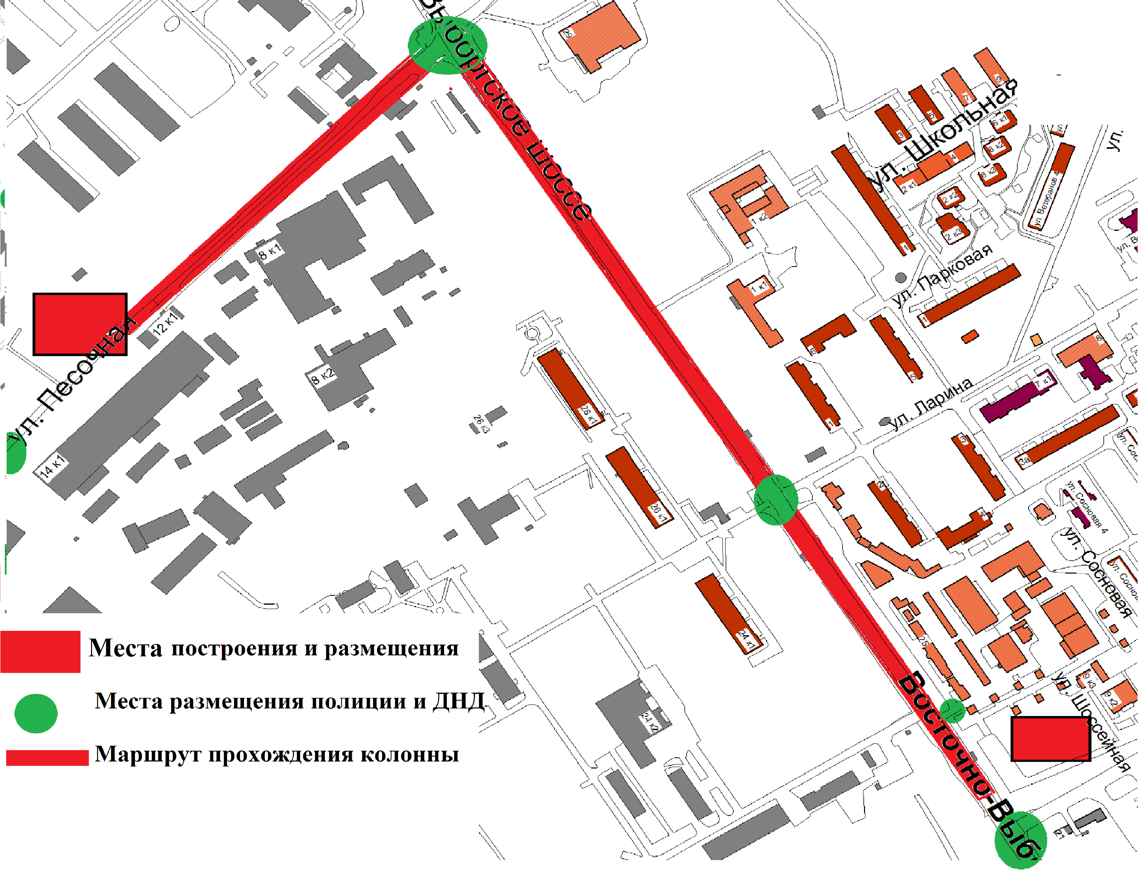
администрации МО Сертолово
от 21.04.2016 г. № 182

ПРИЛОЖЕНИЕ № 3
к постановлению
администрации МО Сертолово
от 21.04.2016 г. № 182

График
дежурства ответственных должностных лиц администрации
МО Сертолово в праздничные дни и выходные дни в период
с 29 апреля 2016 года по 04 мая 2016 года и
с 06 мая 2016 года по 10 мая 2016 года

Дата и время | Ответственный  Ф.И.О. | Должность
29.04.2016 -30.04.2016  с 9-00 по 9-00 ч. | Свеженцев Михаил Алексеевич | Начальник отдела ВУС администрации МО Сертолово
30.04.2016 -01.05.2016  с 9-00 по 9-00 ч. | Орехова Екатерина Владимировна | Председатель комитета по управлению муниципальным имуществом администрации МО Сертолово
01.05.2016 -02.05.2016  с 9-00 по 9-00 ч. | Никитина Виктория Борисовна | Заместитель председателя комитета по управлению муниципальным имуществом администрации МО Сертолово
02.05.2016 -03.05.2016  с 9-00 по 9-00 ч. | Вишнякова  Ольга  Олеговна | Начальник юридического отдела администрации МО Сертолово
03.05.2016 -04.05.2016  с 9-00 по 9-00 ч. | Касько  Любовь Владимировна | Начальник отдела учета, отчетности и казначейского исполнения бюджета – главный бухгалтер комитета финансов и экономики администрации МО Сертолово
06.05.2016 -07.05.2016  с 9-00 по 9-00 ч. | Буравская Ирина Николаевна | Начальник отдела местного самоуправления администрации МО Сертолово
07.05.2016 -08.05.2016  с 9-00 по 9-00 ч. | Карачёва  Ирина  Васильевна | Заместитель главы администрации по финансам и экономике-председатель комитета финансов и экономики администрации МО Сертолово
08.05.2016 -09.05.2016  с 9-00 по 9-00 ч. | Рудь  Надежда Ивановна | Первый заместитель главы администрации МО Сертолово
09.05.2016 -10.05.2016  с 9-00 по 9-00 ч. | Муратова  Ирина Романовна | Начальник отдела жилищно-коммунального хозяйства администрации МО Сертолово

